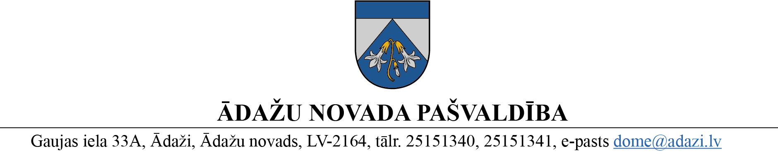

PROJEKTS uz 21.03.2024.
vēlamais datums izskatīšanai Attīstības komitējā 10.04.2024.
domē: 25.04.2024.
sagatavotājs un ziņotājs: Nadežda Rubina

LĒMUMS
Ādažos, Ādažu novadā

2024. gada 25. aprīlī Nr.«DOKREGNUMURS»

Par adrešu piešķiršanu telpu grupām Austrumu ielā 61, Kadagā

Ādažu novada pašvaldības dome izskatīja Valsts zemes dienesta (reģ. Nr. 90000030432, adrese Kārļa Mīlenbaha iela 14, Rīga, Latvija, LV-1050 (turpmāk – VZD)) 14.03.2024. iesniegumu (reģ. Nr. ĀNP/1-11-1/24/1448) par adrešu piešķiršanu divām jaunizveidotajām telpu grupām (dzīvokļiem) dvīņu mājā Austrumu ielā 61, Kadagā, Ādažu pag., Ādažu nov., LV-2103 (ēkas kadastra apzīmējums 80440050366001). Iesniegums pamatots ar Ministru kabineta 29.06.2021. noteikumu Nr. 455 “Adresācijas noteikumi” (turpmāk – Noteikumi) 2.11. apakšpunktu, kas nosaka, ka telpu grupa ir adresācijas objekts.
Atbilstoši Noteikumu 9. punktam pašvaldībai bez personas piekrišanas, izvērtējot situāciju, ir tiesības piešķirt adresi, ja adrese adresācijas objektam nav piešķirta.
Pamatojoties uz Pašvaldību likuma 10. panta pirmās daļas 21. punktu, Noteikumu Nr. 455 2.11., 9. punktu, kā arī Attīstības komitejas 10.04.2024. atzinumu, Ādažu novada pašvaldības dome
NOLEMJ:
- Piešķirt šādas adreses telpu grupām (dzīvokļiem):
Veiktā darbība | Adresācijas objekts | Adresācijas objekta kadastra apzīmējums | Adresācijas objekta jaunā adrese
piešķiršana | telpu grupa | 80440050366001001 | Austrumu iela 61-1, Kadaga, Ādažu pag., Ādažu nov., LV-2103
piešķiršana | telpu grupa | 80440050366001002 | Austrumu iela 61-2, Kadaga, Ādažu pag., Ādažu nov., LV-2103
- Centrālās pārvaldes Administratīvajai nodaļai šo lēmumu nosūtīt Valsts zemes dienestam uz e-adresi, kā arī adresācijas objektu īpašniekam uz e-pasta adresi.
- Pašvaldības izpilddirektora vietniecei veikt lēmuma izpildes kontroli.

Pašvaldības domes priekšsēdētāja K. Miķelsone

ŠIS DOKUMENTS IR ELEKTRONISKI PARAKSTĪTS AR DROŠU ELEKTRONISKO PARAKSTU UN SATUR LAIKA ZĪMOGU
Izsniegt norakstus:
@ VZD uz e-adresi
@ īpašniekam uz e-pasrta adresi e-pasts
@ NĪN; IDRV;

N.Rubina 28776519

